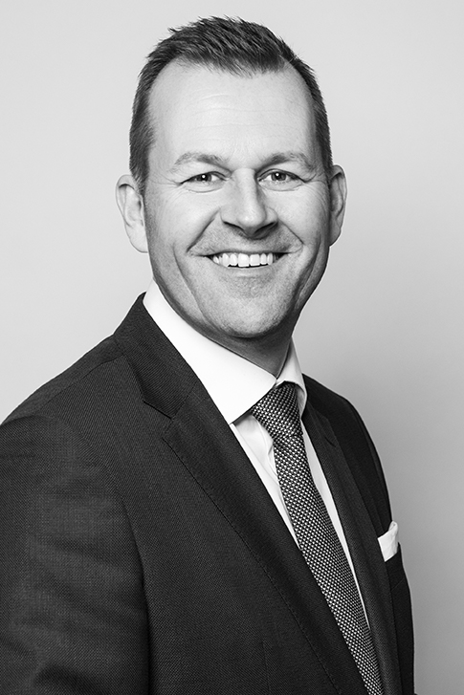 | Stefan Lindh  Linköping | Partner / Advokat  Mobiltelefon: +46 709 25 26 43  E-post: stefan.lindh@delphi.se  Språk: engelska

Om
Stefan Lindh är specialiserad på företagsförvärv och private equitytransaktioner. Han har över 20 års erfarenhet av arbete med transaktioner och har rådgivit åtskilliga nationella och internationella klienter i en rad förvärv, avyttringar och joint ventures. Han har dessutom särskild erfarenhet av fastighetstransaktioner, fastighetsrelaterade investeringar, projekt och övrig fastighetsrättslig rådgivning.

Kompetensområden
Bolagsrätt, Fastighet och entreprenad, Företagsöverlåtelser, Private equity / Venture capital

Utbildning
Jur.kand., Uppsala universitet 1997
Erfarenhet
Partner, Advokatfirman Delphi 2007-Associate, Advokatfirman Delphi 2002–2006Skattejurist, Lindebergs Grant Thornton 2000–2002Skattemyndigheten i Stockholm 1998–2000Tingstjänstgöring 1997
Rankingar
• Recommended, Real estate, tier 3, Legal 500, 2023• Recommended, Real Estate, tier 3 Legal 500, 2021• Recommended, Real estate, Legal 500, 2018
Medlemskap
Sveriges advokatsamfundInternational Fiscal Association (IFA)

